國立臺北商業大學

資 訊 管 理 系

112資訊系統專案設計

**系統手冊**



**組 別：第112407組**

**題 目：有評有G**

**指導老師：李文毅 教授**

**組 長：10946017 陳祐蓉**

**組 員：10945085 劉子瑜 10946001 高家心**

**10946016 戴士傑 10946027 林書博**

**中華民國112年11月22日**

目錄

第一章 前言 1

1-1 背景介紹 1

1-2 動機 1

1-3 系統目的與目標 1

1-4 預期成果 2

第二章 營運計畫 3

2-1 可行性分析 3

2-2 商業模式（九宮格） 6

2-3 市場分析STP 7

2-4 競爭力分析 SWOT-TOWS 8

第三章 系統規格 9

3-1 系統架構： 9

3-2 系統軟、硬體需求與技術平台 10

3-3 使用標準工具 11

第四章 專案時程與組織分工 12

4-1 專案時程 12

4-2 專案組織與分工 13

第五章 需求模型 15

5-1 使用者需求 15

5-2 使用個案圖 16

5-3 使用個案描述：使用活動圖(Activity diagram)描述之 18

5-4 分析類別圖(Analysis class diagram) 26

第六章 設計模型 31

6-1 循序圖(Sequential diagram)或通訊圖(Communication diagram)。 31

6-2 設計類別圖(Design class diagram) 36

第七章 實作模型 37

7-1 佈署圖(Deployment diagram) 37

7-2 套件圖(Package diagram) 37

7-3 元件圖(Component diagram) 37

7-4 狀態機(State machine diagram) 38

第八章 資料庫設計 42

8-1 資料庫關聯表 42

8-2 表格及其Meta Data 42

第九章 程式規格 43

9-1 元件清單及其規格描述 43

9-2 其他附屬之各種元件 43

第十章 測試模型 44

10-1 測試計畫 44

10-2 測試個案與測試結果 44

第十一章 操作手冊 45

11-1 系統元件 45

11-2 使用平台 45

第十二章 使用手冊 46

12-1 系統使用說明 46

第十三章 感想 47

第十四章 參考資料 48

第十五章 附錄 49

**圖目錄**

❐ 圖 2-1‑1 受不實評論困擾之訪談占比 3

❐ 圖 2-1‑2 營運可行性圖解 4

❐ 圖 2-1‑3 台北市中正區濟南路巧之味手工水餃為例 5

❐ 圖 2-2‑1 商業模式九宮格 6

❐ 圖 2-3‑1 市場區隔 7

❐ 圖 2-4‑1 SWOT-TOWS矩陣分析 8

❐ 圖 3-1‑1 系統架構圖 9

❐ 圖 5-1‑1 使用者需求圖 15

❐ 圖 5-2‑1 使用者個案圖 16

❐ 圖 5-2‑2 管理者個案圖 17

❐ 圖 5-3‑1 使用者欲查詢店家之有效評論 18

❐ 圖 5-3‑2 會員使用者欲查詢店家分析結果 19

❐ 圖 5-3‑3 會員使用者欲收藏查詢之店家 20

❐ 圖 5-3‑4 訪客註冊 20

❐ 圖 5-3‑5 會員欲修改個人檔案內容 21

❐ 圖 5-3‑6 會員使用者忘記帳號的密碼 22

❐ 圖 5-3‑7 會員使用者輸入回饋意見及評價 23

❐ 圖 5-3‑8 查看使用者狀態 23

❐ 圖 5-3‑9 查詢付款狀況 24

❐ 圖 5-3‑10 查詢使用者搜尋紀錄 24

❐ 圖 5-3‑11 查詢使用者回饋內容 25

❐ 圖 5-3‑12 查看會員使用者個人資料 25

❐ 圖 5-4‑1 分析類別圖 26

❐ 圖 5-4‑2 驗證使用者身分 27

❐ 圖 5-4‑3 店家正負面評論關鍵字 27

❐ 圖 5-4‑4 收藏店家 28

❐ 圖 5-4‑5 使用者註冊 28

❐ 圖 5-4‑6 使用者修改個人檔案及忘記密碼 29

❐ 圖 5-4‑7 使用者給予系統回饋 29

❐ 圖 5-4‑8 查詢使用者狀態及身分 30

❐ 圖 5-4‑9 搜尋及回饋紀錄 30

❐ 圖 6-1‑1 搜尋店家 31

❐ 圖 6-1‑2 使用者註冊 32

❐ 圖 6-1‑3 使用者登入 32

❐ 圖 6-1‑4 查詢個人資料 33

❐ 圖 6-1‑5 修改個人資料 33

❐ 圖 6-1‑6 收藏店家 34

❐ 圖 6-1‑7 忘記密碼 34

❐ 圖 6-1‑8 使用者回饋 35

❐ 圖 6-1‑9 使用者登出 35

❐ 圖 6-2‑1 設計類別圖 36

❐ 圖 7-1‑1 佈署圖 37

❐ 圖 7-2‑1 套件圖 37

❐ 圖 7-3‑1 元件圖 37

❐ 圖 7-4‑1 使用者登入 38

❐ 圖 7-4‑2 使用者註冊 39

❐ 圖 7-4‑3 查詢店家 40

❐ 圖 7-4‑4 收藏店家 40

❐ 圖 7-4‑5 使用者回饋 41

❐ 圖 8-1‑1 資料庫關聯表 42

**表目錄**

❑ 表 2-1‑1系統使用對照表 4

❑ 表 2-1‑2評論分析準則 5

❑ 表 3-1‑1系統規格說明 9

❑ 表 3-2‑1系統軟、硬體需求與技術平台 10

❑ 表 3-2‑2網頁端規格 10

❑ 表 3-3‑1使用標準工具 11

❑ 表 4-1‑1專案時程甘特圖表 12

❑ 表 4-2‑1專案組織與分工表 13

❑ 表 5-1‑1功能性需求表 15

❑ 表 5-1‑2非功能性需求表 16

❑ 表 8-2‑1 Personal_info 使用者資料 42

❑ 表 9-1‑1 Personal_info 使用者資料 43

❑ 表 9-2‑1 Personal_info 使用者資料 43

❑ 表 10-2‑1 功能描述-會員註冊 44

❑ 表 11-1‑1 系統安裝元件資訊 45

❑ 表 11-2‑1 使用平台及步驟說明表 45

❑ 表 12-1‑1 系統安裝使用說明表 46

❑ 表 12-1‑1 系統安裝使用說明表 49

# 前言

## 背景介紹

科技的日新月異，網路世界充斥在我們生活之中，資訊與流通更為便利，然而不實新聞、評論也竄流於全世界。英國作家Oobah Butler曾透過操作假新聞，開了一間「不存在的餐廳」，Oobah Butler利用不實評論在自己不存在的餐廳留下五星好評，登上全球旅遊Trip Advisor的倫敦地區第一名。然而在國內，有一名老闆在臉書上發文表示，突然收到Google通知有消費者給自己的店兩顆星的評論，但內容僅出現「經過」兩字。上述案例造成店家往往因民眾的惡意流言而導致自身的評價無故下降，使消費者因評論而不前往消費，導致店家有嚴重的虧損。

Instagram與Facebook多數是消費者到店家消費後，會在自己的社群媒體上發文表示對此店家的看法。有些可能是因為打卡可以送好禮；而有些人只是單純想分享參訪這間店的心得。然而，大多數人都以圖片及一些簡單的文字表達自己的想法，但卻少了評論的統計及排名，因此消費者只能透過道圖片及簡單的文字說明，無法快速且有效的了解店家真正的服務品質。除此之外，許多店家會推出在Google Maps上留下五星好評送好禮的活動，以此方法推廣自己的店家，創造更高的評論，吸引更多消費者。

網路上曾有文章提到：「最好的評比來自賄賂」。報導指出網路上的評論有四成是不實的(陳品融，2022)，現今有許多的店家利用一些促銷手法來提高自身的評價及排名，像是留五星好評可以送好禮；或是請親朋好友幫忙增加評論數，造成不實評論的氾濫。

本次專題根據上述，評論的真實性不只會影響到消費者的選擇，也會影響到店家的名譽，導致使用者對於Google Maps上評論的信賴度降低，因此本組想解決假評論讓消費者對於店家產生錯誤認問題，以提供一個偵測不實評論的系統，應用這個概念作出一個真實性較高的評論系統。

## 動機

本組想解決網路上的評論所造成消費者對於店家產生的認知錯誤問題，像是惡意評論所造成的影響或過多好的評比所造成的影響。而現今只有Twitter提供假評論偵測，但目前只有針對比較大的社會議題，如戰爭、疫情、種族歧視，本研究欲針對消費者的生活圈、平常更容易接觸到的，像是吃飯、買東西、消費這一方面，由於目前沒有任何社群媒體對這方面有更深入的研究，所以值得我們向下做更深入的探討。

## 系統目的與目標

本系統最大的願景是能讓消費者去店家體驗時，不再因為不實的評論而被誤導；商家不再因為消費者不實的評論而減少客源，且使用者可以看到真實評論的百分占比、正面及負面留言的關鍵字排名。上述服務將以訂閱的方式提供使用者，並達成：

1. 建立一個真實性較高的評論系統
2. 為了解決消費者錯誤認知問題，本組針對Google Maps上的評論作為主要研究對象

## 預期成果

本組首先以主觀的想法訂定出評論真實性的依據，並將其匯入學習模組並訓練機器篩選出有效評論之占比。之後再從中判斷正面及負面評論之百分比，並擷取關鍵字且排名。本系統希望商家更注重自身商品及服務品質，而不是利用一些手法製造出較為虛假的評論，也期許消費者在評論時，不是只有短短的一句話而已，而是撰寫更詳細的內容，提出更良好的依據去衡量，體現出原本評論最該有的價值，能呈現給使用者最為真實且有效的評論，最後提供使用者回饋功能，使用者對本系統若有建議，也可以給予回饋，給予本系統更多的進步空間。

1. 訂定出有效評論基準，使用機器學習來判斷該評論是否為假評論
2. 本系統輸入Google Maps評論後，可以有效篩選出有效評論之占比
3. 有效評論分群，呈現正面及負面占比及關鍵字給使用者
4. 透過使用者回饋，給予系統更多學習模組及分析因子，並呈現更精確之數據

# 營運計畫

## 可行性分析

### 2-1-1 市場可行性

本組以訪談的方式訪問周遭親朋好友及同學，共153人，分別為65男88女。並將其訪談結果以圓餅圖方式呈現受訪者的回應如下圖：

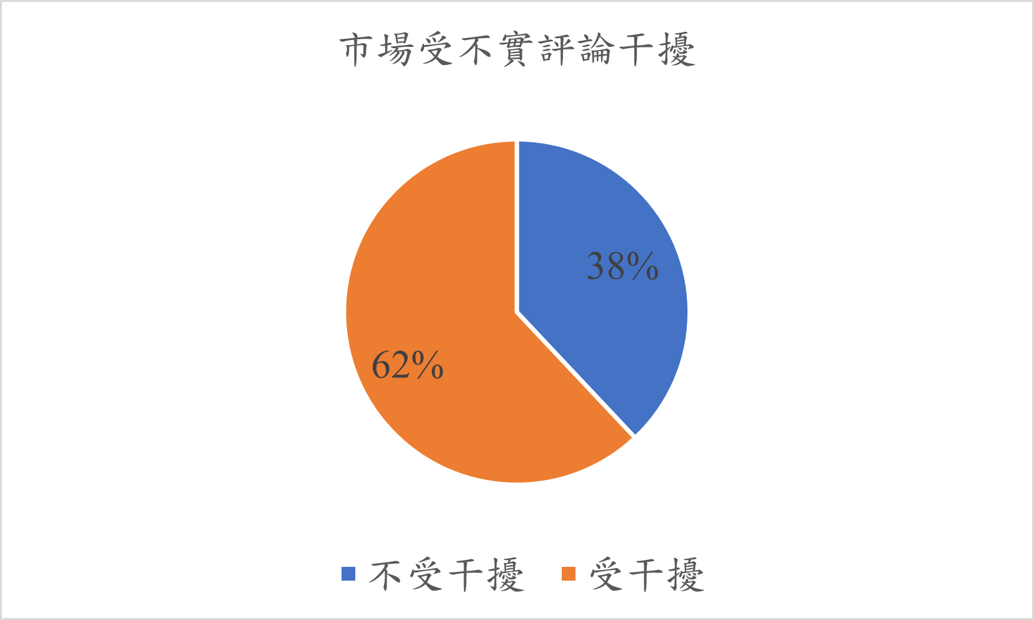

* 圖 2-1‑1 受不實評論困擾之訪談占比

透過訪談時發現，由於網際網路的蓬勃發展，加上社群的匿名性，導致無效評論的氾濫。也因此有許多消費者深受其困擾，進而產生許多消費糾紛。然而站在店家的角度，大量的評論資料使其無法快速瞭解自身問題，進而無法提出相對應之措施及策略。本系統不僅可以改善上述兩者問題，也藉此提升商家及消費者之間的信賴程度。

### 2-1-2 營運可行性

本組將使用者分成兩個族群：其一為一般訪客，可透過搜尋欄位得到有效評論之數據，但其是在有次數限制的條件下；其二為會員使用者，可享有更完善的分析服務及可以回饋及反應系統是否有相對應的幫助。針對會員使用者採取訂閱方式作為平台使用之費用，並以其作為主要收益來源。本組也透過一般訪客分享平台網址的方式，以分享一次即可免費試用一周之行銷方式，吸引用戶使用本系統，並藉此提高市場曝光度。

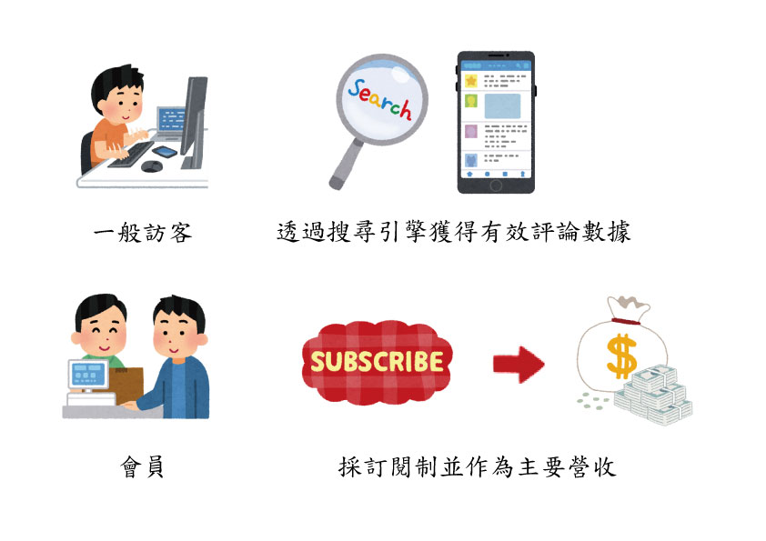

* 圖 2-1‑2 營運可行性圖解

### 2-1-3 技術可行性

本系統以Yelp ZIP數據集分析做為參考的文獻是使用，此數據集有260,227名用戶，總共608,598條評論：其中有80,466條虛假評論和528,132條真實評論，且大多數用戶寫的評論少於20條。然後在分析前的數據預處理中先刪除撰寫的評論少於三篇的評論者、刪除標籤不一致的評論者、過濾了數據集中評分少於三個的餐廳。

本組將文獻中在Yelp ZIP數據集使用到的特徵統整分類後，標示出我們在Google Maps中能蒐集到，且在後續進行評論分析會使用到的特徵。

* 表 2-1‑1系統使用對照表

|  |  |  |
| --- | --- | --- |
| 特徵 | 文獻使用 | 本組使用 |
| 評論 |  |  |
| 使用者名稱 |  |  |
| 產品名稱 |  |  |
| 評分 |  |  |
| 標籤 |  |  |
| 日期 |  |  |

本組後續會進行對評論做下列特徵行為分析，並將蒐集到的資料先進行中文斷詞分析，再將句子分類成各個詞語與語句後，以各個特徵做分析及統整分類。

以下是針對台北市中正區濟南路的巧之味手工水餃一則評論進行斷詞分析圖例：

* 表 2-1‑2評論分析準則

|  |  |
| --- | --- |
| 特徵 | 說明 |
| 評論長度 | 評論者留言字數 |
| 平均句子長度 | 每個句子的平均單詞數 |
| 主觀 | 主觀詞與客觀詞比例 |
| 最大相似度 | 所有評論間的最大相似度 |

* 圖 2-1‑3 台北市中正區濟南路巧之味手工水餃為例

本組以Google API的技術，向網頁發送get請求，去獲得Google Maps商家的評論與資料；再使用Pandas將獲取的資料儲存到Excel裡作為本組的數據集，統整以利於後續分析。

接著使用機器學習的技術將統整在Excel的資料進行分析，以取得餐廳的數據；將分析結果與訓練過的評論有效度的機器學習機器進行比對，即可得知此間餐廳的評論有效程度及占比。

## 商業模式（九宮格）

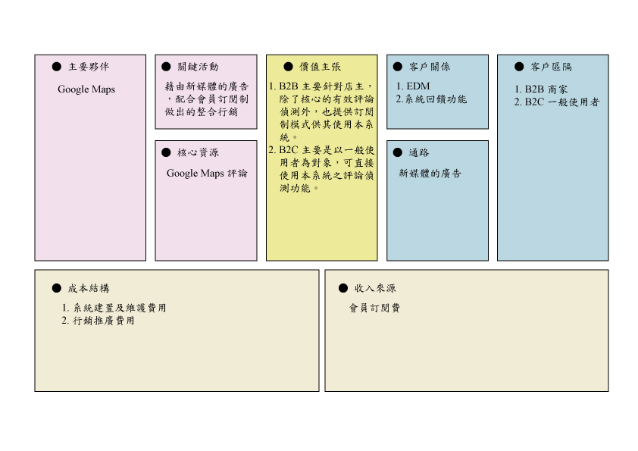

* 圖 2-2‑1 商業模式九宮格

本組以強調價值主張之商業模式九宮格作為本系統營運模式的依據：

1. 將**價值主張（黃色）**分為B2B、B2C兩個族群，其B2B為商家之使用者；B2C為一般之使用者。本系統針對B2B之使用者提供訂閱制之會員服務，其中除了可享有系統之核心功能—有效評論偵測之外，系統將統計之數據以正負面做分群，並計算出評論關鍵字提供使用者做為參考；且透過回饋方式作為與使用者互動的管道，蒐集更多有效評論依據之基準。

上述服務皆是本系統付費會員可享有的服務，並強調「建立一有友善且彼此信任之社群」的核心價值。

1. 由價值主張（黃色）延伸出：

**對內活動（粉色）：**

* 主要夥伴為Google，其為數據之提供者。
* 關鍵活動主要是藉由新媒體的廣告及社群分享，配合系統的訂閱制度做出整合行銷。
* 核心資源為Google Maps之評論數據。

**對外活動（藍色）：**

* 客戶關係主要是依靠EDM（電子傳單）及系統回饋功能推廣且瞭解目前客戶需求及待改善之問題。
* 新媒體意旨社群網站 如：Instagram、Facebook、YouTube等提供支廣告平台皆為本系統之通路商。
* 客戶區間分別為B2B的商家使用者及B2C的一般使用者。

**成本結構：**以系統建置、維護及平台行銷廣告費用為主要成本。

**收益：**以平台會員費作為主要收益。

## 市場分析STP

S 市場區隔：

本組以喜愛觀看評論的使用者做為區隔，在資訊爆炸的時代針對詳細的數據分為下圖：

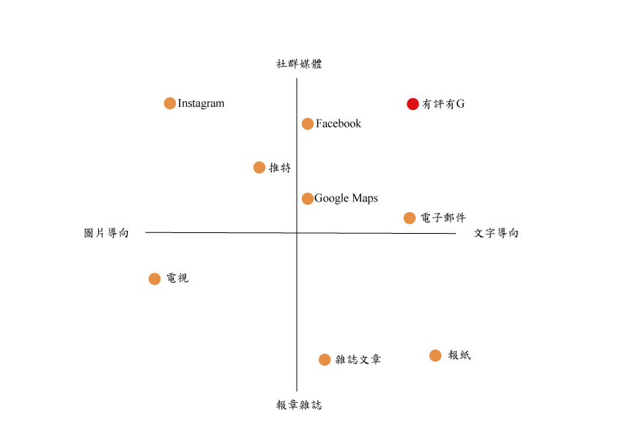

* 圖 2-3‑1 市場區隔

T 目標市場：

此系統主要受眾為y世代（1980~1990年代）以後的年輕人，較常運用社群媒體查詢店家評價作為消費參考依據，以及對於想改善店內情況的店家。

由於此項技術還未被各社群媒體廣大運用，加上利用機器學習的模組，藉此更為一項市場興起的浪潮。

P 品牌定位：

本組把此系統定位為「為使用者提供店家評論，以第三方角度給予更為精確的資訊」

## 競爭力分析 SWOT-TOWS

本組依據系統內部優、劣勢及外部機會和威脅進行SWOT和TOWS矩陣分析：

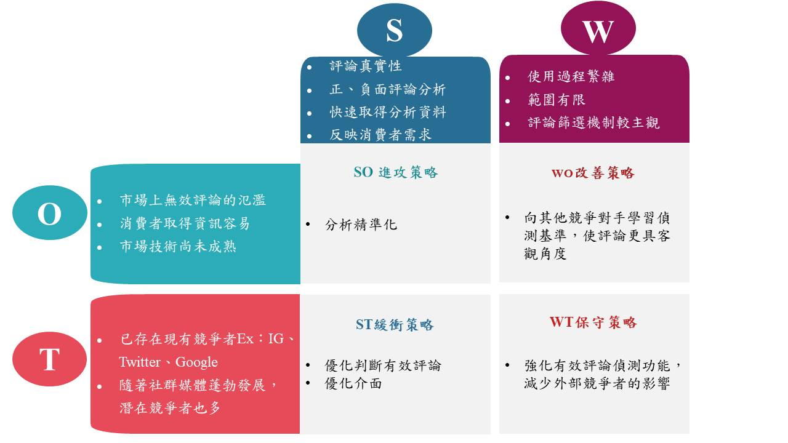

* 圖 2-4‑1 SWOT-TOWS矩陣分析

**SWOT分析：**

S內部優勢 ：本系統藉由分析有效評論的因子，讓使用者可得知真實性的比例，以及關鍵字的呈現，反映出消費者的需求，讓商家更好得去做改善。

W內部劣勢：使用本系統需先透過Google Maps複製網址，目前範圍也先以區域呈現，另外本組在挑選有效評論因子是由本組研究人員去做篩選。

O外部機會：由於社群媒體快速發展與商家新興的宣傳手法，使得網路無效評論的氾濫，加上此研究概念較為新穎，因此在市場上具有相當的優勢。

T外部威脅：在評論上消費者常常參考新社群媒體ex：IG、Twitter……等，且都為一定規模的競爭者，也因此有許多潛在競爭者對於這類社群媒體會想做改善。

**SWOT-TOWS矩陣分析：**

SO進攻策略 ：使用我們的機器學習模組搭配使用者的反饋，讓我們的系統在分析上更趨近於人性化，也更加的精準反映評論。

WO改善策略：讓本組的機器學習模組向透過其他競爭對手的評論偵測系統學習，使評論更加的客觀

ST緩衝策略 ：利用學習模組，優化判斷有效評論的依據，增加精確度。優化介面，讓使用者的感受到更加人性化的使用體驗，藉此與其他競爭者做出差異化。

WT保守策略：強化有效評論偵測功能，減少外部競爭者的影響，並鞏固「建立一個友善且彼此信任之社群」的核心價值。

# 系統規格

## 系統架構：

使用者需要先透過Google Maps上選擇欲查詢有效評論之店家並複製其網址，再將網址貼在本平台上的搜尋引擎。

而會員可以有更進一步的分析，可得知意見的反饋與改善建議。

下圖及表為各架構之內容說明：

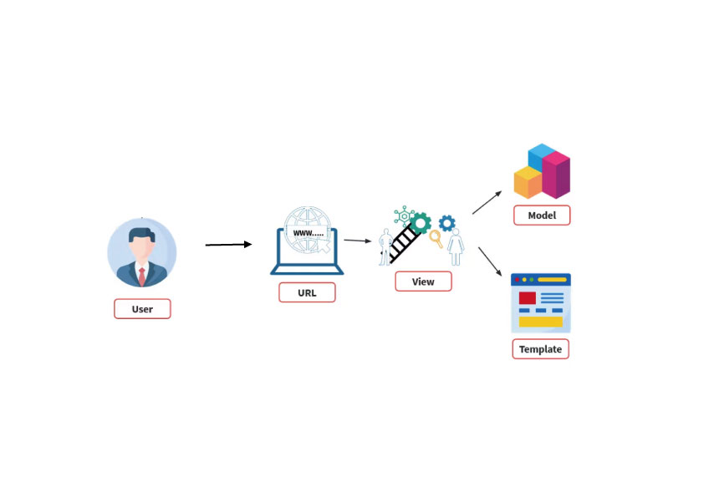

* 圖 3-1‑1 系統架構圖
* 表 3-1‑1系統規格說明

|  |
| --- |
| URLs |
| 搜尋評論百分比/註冊/輸入帳密/查詢店家/查詢結果/正負面關鍵字 |
| 搜尋評論百分比/簡介 |
| 搜尋評論百分比/登入/查詢店家/查詢結果/正負面關鍵字 |
| 搜尋評論百分比/登入/輸入帳密/修改個人檔案 |
| 正負面關鍵字/回饋 |
| 查詢結果/收藏店家 |
| Views |
| 搜尋評論百分比 |
| 登入 |
| 註冊 |
| 簡介 |
| 輸入店家 |
| 修改個人資料 |
| 查詢更多 |
| Models |
| 使用者帳密資訊 |
| 使用者個人檔案 |
| 搜尋店家歷史紀錄 |
| 店家資訊 |
| 使用者回饋 |
| Templates |
| 主畫面 |
| 有效評論頁面 |
| 會員登入頁面 |
| 分析結果報告 |
| 回饋頁面 |

## 系統軟、硬體需求與技術平台

* 表 3-2‑1系統軟、硬體需求與技術平台

|  |  |  |
| --- | --- | --- |
| 軟、硬體需求 | | |
| 作業系統版本 | 最低系統需求 | 建議系統需求 |
| Windows 10以上版本 | Windows10、11以上版本、Linux |
| 處理器磁碟可用空間 | 雙核心以上 | 四核心以上 |
| 1GB以上可用空間 | 2GB以上可用空間 |
| RAM網路 | 1GB以上可用記憶體 | 1GB以上可用記憶體 |
| Wi-Fi無線網路 | |

* 表 3-2‑2網頁端規格

|  |  |
| --- | --- |
| 網頁規格 | |
| 作業系統 | Render web service(Ubuntu20.04) |
| 開發環境 | Windows 10、11 |
| 程式編輯器 | Visual Studio Code |
| 程式語言 | HTML、CSS、JavaScript |
| 框架 | Django |
| 套件管理 | Poetry |

## 使用標準工具

* 表 3-3‑1使用標準工具

|  |  |
| --- | --- |
| 系統開發環境 | |
| 作業系統 | Windows10、11 |
| 資料庫伺服器 | MySQL Server |
| 伺服器 | Ubuntu 20.04z |
| 程式開發技術 | |
| 前端技術 | HTML、CSS、JavaScript |
| 後端技術 | Python |
| 編輯器 | Visual Studio Code |
| 管理程式平台 | |
| 版本控制 | GitHub |
| 專案管理 | GitHub |
| 文件美工程式 | |
| UML工具 | Draw.io |
| 設計圖樣 | Adobe illustrator、Adobe Photoshop |
| 文件 | Microsoft Office Word、Google文件 |
| 簡報 | Microsoft Office PowerPoint、Google簡報 |
| 海報 | Adobe illustrator |
| 影片 | Adobe Premiere |

# 專案時程與組織分工

## 專案時程

* 表 4-1‑1專案時程甘特圖表

|  |  |  |  |  |  |  |  |  |  |  |  |
| --- | --- | --- | --- | --- | --- | --- | --- | --- | --- | --- | --- |
|  |  |  |  |  |  |  |  |  | 預期進度 | |  |
|  |  |  |  |  |  |  |  |  | 實際進度 | |  |
| 月份 |  |  |  |  |  |  |  |  |  |  |  |
|  | 2月 | 3月 | 4月 | 5月 | 6月 | 7月 | 8月 | 9月 | 10月 | 11月 | 12月 |
| 主題構思 |  |  |  |  |  |  |  |  |  |  |  |
|  |  |  |  |  |  |  |  |  |  |  |  |
| 開發工具學習 |  |  |  |  |  |  |  |  |  |  |  |
|  |  |  |  |  |  |  |  |  |  |  |  |
| 系統功能分析 |  |  |  |  |  |  |  |  |  |  |  |
|  |  |  |  |  |  |  |  |  |  |  |  |
| 系統模型 |  |  |  |  |  |  |  |  |  |  |  |
|  |  |  |  |  |  |  |  |  |  |  |  |
| 前端設計 |  |  |  |  |  |  |  |  |  |  |  |
|  |  |  |  |  |  |  |  |  |  |  |  |
| 前端開發 |  |  |  |  |  |  |  |  |  |  |  |
|  |  |  |  |  |  |  |  |  |  |  |  |
| 資料庫設計 |  |  |  |  |  |  |  |  |  |  |  |
|  |  |  |  |  |  |  |  |  |  |  |  |
| 資料庫建立 |  |  |  |  |  |  |  |  |  |  |  |
|  |  |  |  |  |  |  |  |  |  |  |  |
| 後端開發 |  |  |  |  |  |  |  |  |  |  |  |
|  |  |  |  |  |  |  |  |  |  |  |  |
| 系統測試 |  |  |  |  |  |  |  |  |  |  |  |
|  |  |  |  |  |  |  |  |  |  |  |  |
| 系統整合 |  |  |  |  |  |  |  |  |  |  |  |
|  |  |  |  |  |  |  |  |  |  |  |  |
| 系統手冊 |  |  |  |  |  |  |  |  |  |  |  |
|  |  |  |  |  |  |  |  |  |  |  |  |
| 系統簡介 |  |  |  |  |  |  |  |  |  |  |  |
|  |  |  |  |  |  |  |  |  |  |  |  |
| 海報 |  |  |  |  |  |  |  |  |  |  |  |
|  |  |  |  |  |  |  |  |  |  |  |  |
| 簡介影片 |  |  |  |  |  |  |  |  |  |  |  |
|  |  |  |  |  |  |  |  |  |  |  |  |

## 專案組織與分工

* 表 4-2‑1專案組織與分工表

|  |  |  |  |  |  |  |
| --- | --- | --- | --- | --- | --- | --- |
| 項目/組員 | | 10945085/劉子瑜 | 10946001/高家心 | 10946016/戴士傑 | 10946017/陳祐蓉 | 10946027/林書博 |
| 後端開發 | 資料庫建置 |  |  |  | ● |  |
| 伺服器架設 |  |  |  | ● |  |
| 機器學習 |  |  |  |  |  |
| 爬蟲 |  | 〇 |  | ● |  |
| 評論分群 |  |  |  |  |  |
| 前端開發 | 首頁 |  | ● |  |  | 〇 |
| 主畫面 |  | 〇 |  | ● |  |
| 會員登入 |  |  |  | ● |  |
| 使用者回饋 | ● |  |  |  | 〇 |
| 個人檔案修改 |  |  |  |  |  |
| 收藏店家 | 〇 |  |  |  | ● |
| 美術設計 | UI/ UX |  | ● |  | 〇 |  |
| Web  介面設計 |  | ● |  | 〇 |  |
| 色彩設計 |  | ● |  | 〇 |  |
| Logo設計 |  | 〇 |  | ● |  |
| 素材設計 |  | ● |  |  |  |
| 統整 |  | ● |  | 〇 |  |
| 文件撰寫 | 第1章 前言 | 〇 |  |  | 〇 | ● |
| 第2章 營運計畫 |  | ● | 〇 |  | 〇 |
| 第3章 系統規格 |  |  | ● | 〇 |  |
| 第4章 專題時程與組織分工 | 〇 |  |  | ● |  |
| 第5章 需求模型 | ● | 〇 |  |  | 〇 |
| 第6章 設計模型 |  |  | 〇 | ● | 〇 |
| 第7章 實作模型 |  | ● | 〇 | 〇 |  |
| 第8章 資料庫設計 |  |  |  | ● |  |
| 第9章 程式 |  |  |  | ● |  |
| 第10章 測試模型 |  | ● |  | 〇 |  |
| 第11章 操作手冊 |  | ● |  | 〇 |  |
| 第12章 使用手冊 |  | ● |  | 〇 |  |
| 第13章 感想 |  | ● |  |  |  |
| 第14章 參考資料 |  | ● |  |  |  |
| 簡報製作 |  | ● |  |  |  |
| 報告 | 海報製作 |  | ● |  | 〇 |  |
| 影片製作 | 〇 |  |  |  | ● |
|  |  |  |  |  |  |

●主要負責人 〇次要負責人

# 需求模型

## 使用者需求

本組主要以時下年輕人常使用之社群網站作為參考依據，並針對預期使用者分類，以一般使用者及會員使用者，做出初步系統功能規劃。

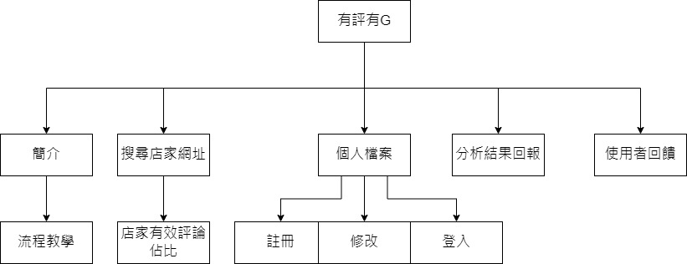

* 圖 5-1‑1 使用者需求圖

本系統分為五個部分，分別為：簡介、搜尋店家、個人檔案、分析結果回報及使用者回饋。其中，簡介為網站之流程教學；使用者可透過搜尋店家網址得到店家之有效評論占比。

* 表 5-1‑1功能性需求表

|  |  |
| --- | --- |
| **功能性需求** | |
| 一般使用者 | |
| 功能項目 | 說明 |
| 搜尋功能 | 使用者可以將欲查詢之店家名稱輸入至搜尋欄位 |
| 進入簡介 | 使用者可以了解網站使用流程 |
| 偵測分析功能 | 使用者可以獲得店家有效評論比重數據 |
| 註冊及登入 | 使用者可以註冊新帳號並登入或透過 Google 帳號登入成為會員 |
| 會員使用者 | |
| 功能項目 | 說明 |
| 搜尋功能 | 會員可以將欲查詢之店家網址貼在搜尋欄位 |
| 定位功能 | 會員可以得知欲查詢之店家位置 |
| 偵測分析功能 | 會員可以獲得店家有效評論比重數據 |
| 統整及解決方案  報告書 | 會員可以藉由分析結果得到解決方案之建議 |
| 使用者回饋功能 | 會員可以給予系統回饋 |
| 修改個人檔案 | 會員可以修改個人檔案 |
| 收藏頁面 | 會員可將瀏覽店家新增為收藏 |
| 登出功能 | 會員可以完成登出並清除的使用者記錄 |

## 使用個案圖

本組將案例圖分為**使用者**及**管理者**兩類，如下：

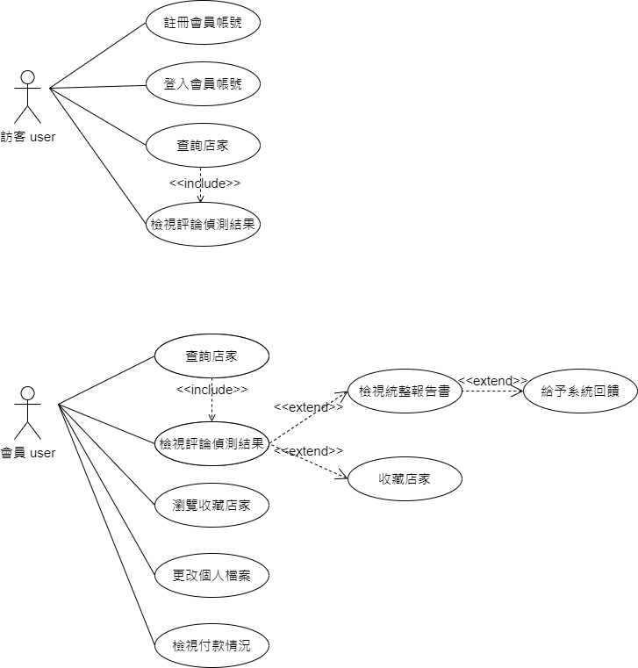

* 圖 5-2‑1 使用者個案圖

由圖 5-2-1 得知，使用者分為訪客使用者及會員使用者。上半部為一般使用者之個案，主要是說明只要是造訪本網站之用戶皆可藉由複製Google Maps網址得到店家有效評論之占比；而會員使用者可藉由點擊了解更多得到統整報告書，並給予系統回饋。

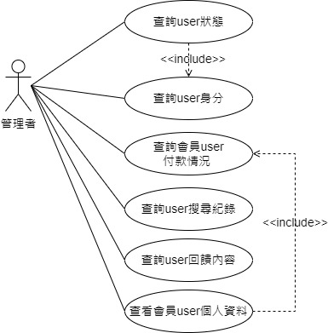

* 圖 5-2‑2 管理者個案圖

由圖 5-2-2得知，管理者主要可以查詢使用者的狀態及會員使用者對於系統的使用情況。包括：付款情況、搜尋紀錄，回饋內容統整、個人資料。

## 使用個案描述：使用活動圖(Activity diagram)描述之

本組將個案描述分為**使用者端**及**管理者端**兩類。

### 使用者端：

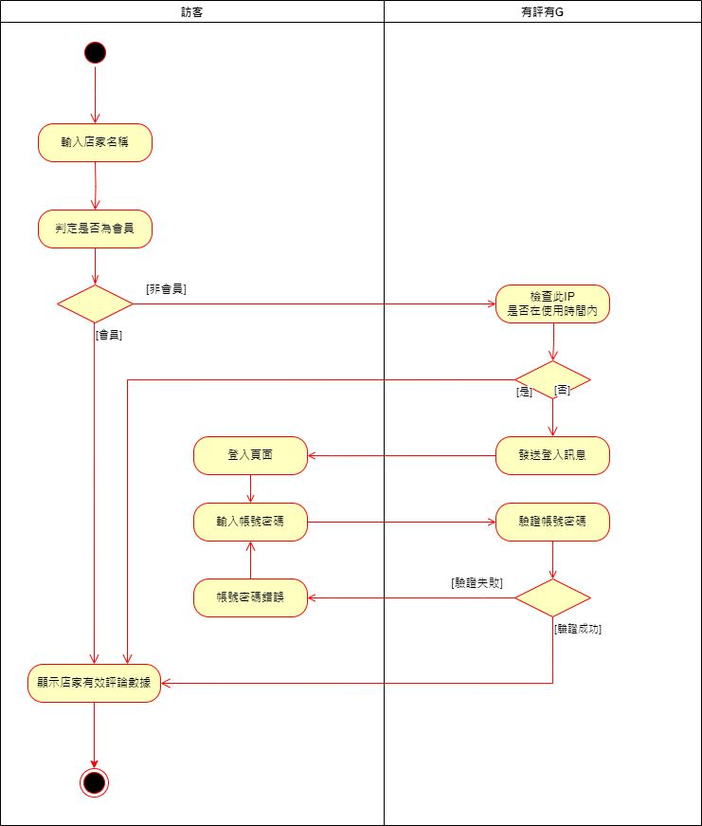

* 圖 5-3‑1 使用者欲查詢店家之有效評論

由圖5-3-1得知，訪客進入網頁並輸入店家網址，若已登入則顯示評論數據及分析結果檢視；未登入則只會顯示有效評論數據，並請求登入，輸入帳號、密碼。

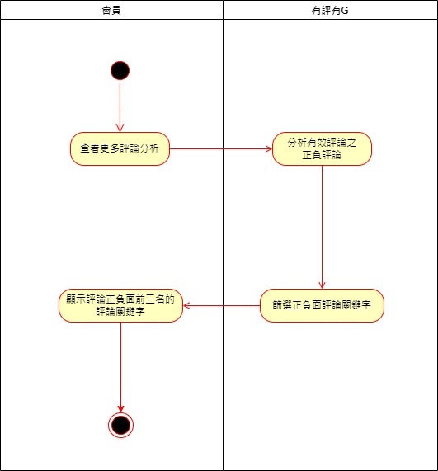

* 圖 5-3‑2 會員使用者欲查詢店家分析結果

由圖5-3-2得知，會員點擊查看更多分析，系統會篩選出有效之正負面前三名的評論關鍵字，幫助使用者快速了解並接收訊息。

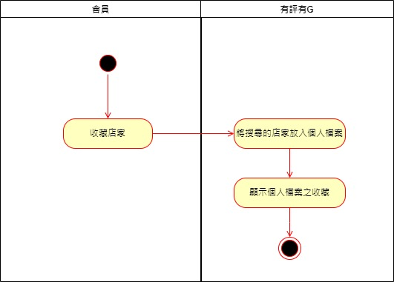

* 圖 5-3‑3 會員使用者欲收藏查詢之店家

由圖5-3-3得知，會員收藏店家，系統將收藏店家放入個人檔案，顯示個人檔案之收藏。

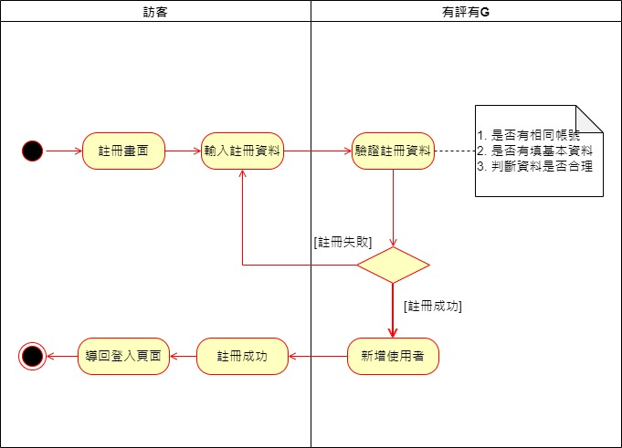

* 圖 5-3‑4 訪客註冊

由圖5-3-4得知，訪客註冊時輸入資料，系統會驗證資料，並以三種條件為基準；若註冊失敗，則重新輸入資料；若註冊成功，系統會增加一位使用者。註冊成功者會直接導入至首頁。

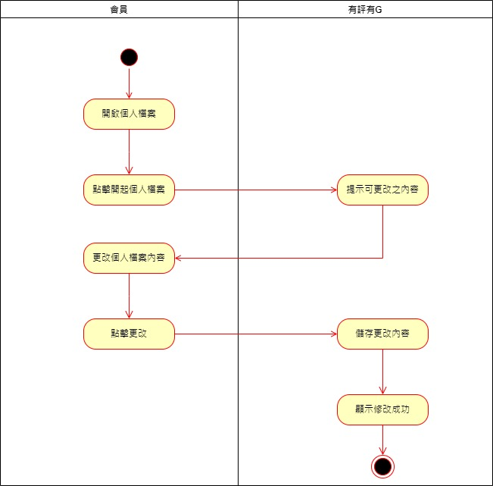

* 圖 5-3‑5 會員欲修改個人檔案內容

由圖5-3-5得知，會員點擊開啟個人檔案，系統提示更改內容，會員更改成功後，系統會儲存內容，並顯示更改成功。

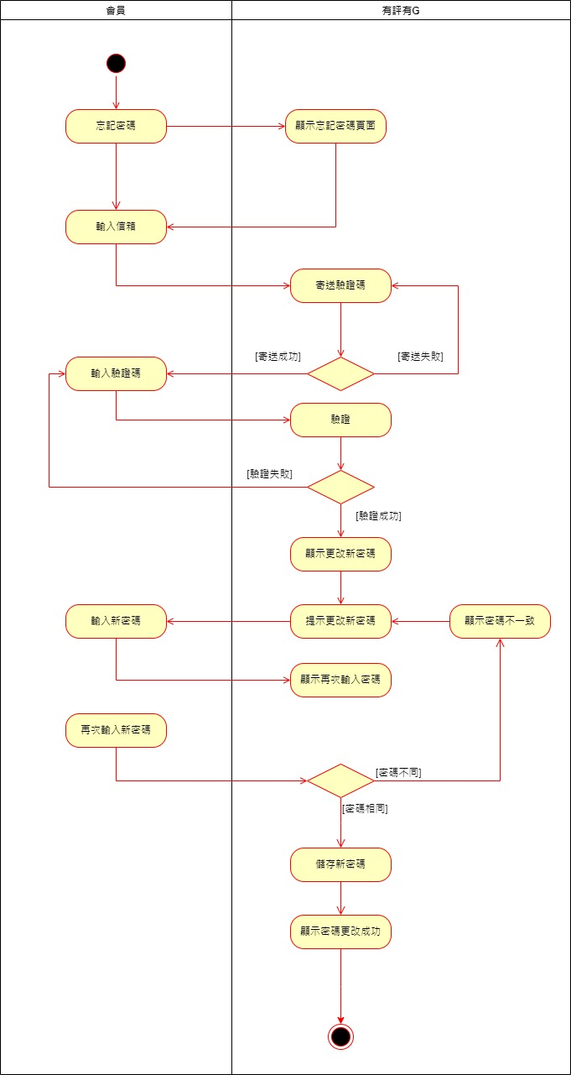

* 圖 5-3‑6 會員使用者忘記帳號的密碼

由圖5-3-6得知，會員點擊忘記密碼，系統顯示忘記密碼頁面，會員輸入帳號之信箱，系統寄送驗證碼。若寄送失敗則重新寄送；若成功會員需輸入驗證碼進行驗證，驗證成功後系統顯示更改新密碼，會員輸入新密碼後進行再次輸入密碼驗證，若成功則儲存新密碼，若失敗則重新輸入。

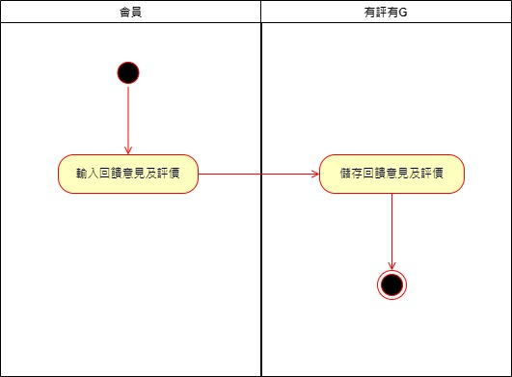

* 圖 5-3‑7 會員使用者輸入回饋意見及評價

由圖5-3-7得知，會員輸入回饋意見及評價，系統將儲存回饋意見及評價。

### 管理者活動圖：

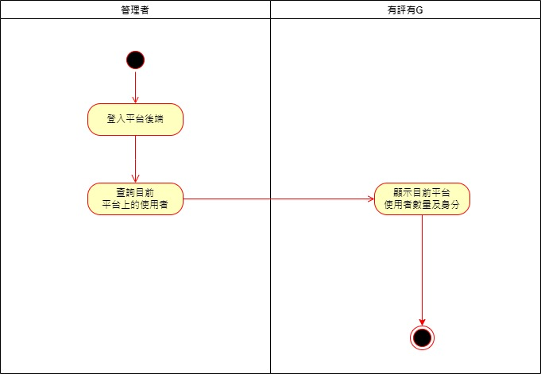

* 圖 5-3‑8 查看使用者狀態

由圖5-3-8得知，管理者可透過登入平台後端查看平台目前上線之IP數量及使用者身分為訪客或會員。

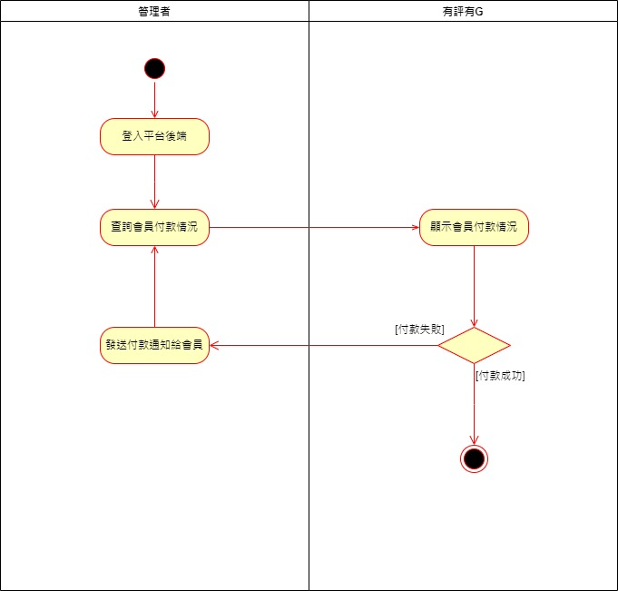

* 圖 5-3‑9 查詢付款狀況

由圖5-3-9得知，管理者可透過登入平台後端查看會員之付款情況，若付款失敗將發送付款通知給會員。

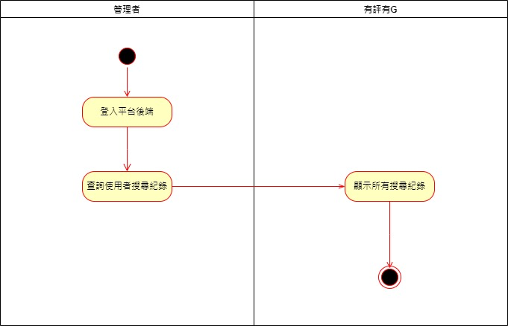

* 圖 5-3‑10 查詢使用者搜尋紀錄

由圖5-3-10得知，管理者透過登入平台後端查詢使用者之完整搜尋紀錄。

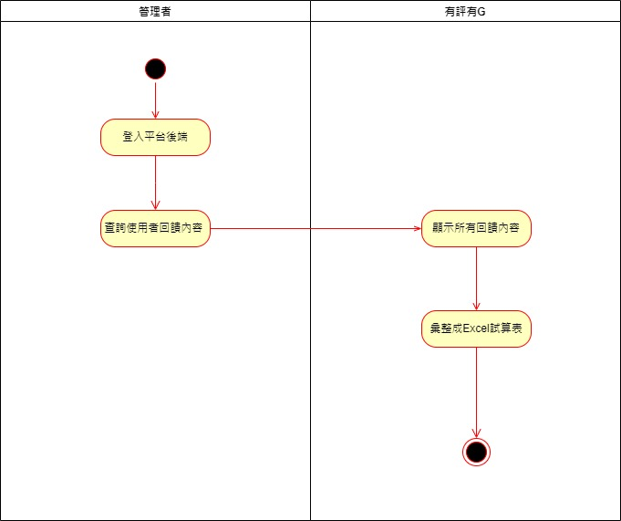

* 圖 5-3‑11 查詢使用者回饋內容

由圖5-3-11得知，管理者可透過登入平台後端查詢使用者回饋完整之內容，並一鍵彙整成Excel表單。

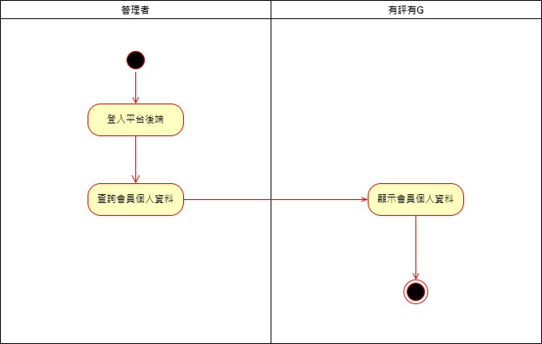

* 圖 5-3‑12 查看會員使用者個人資料

由圖5-3-12得知，管理者可透過登入平台後端管理者可查看使用者之個人資料及付款資訊。

## 分析類別圖(Analysis class diagram)

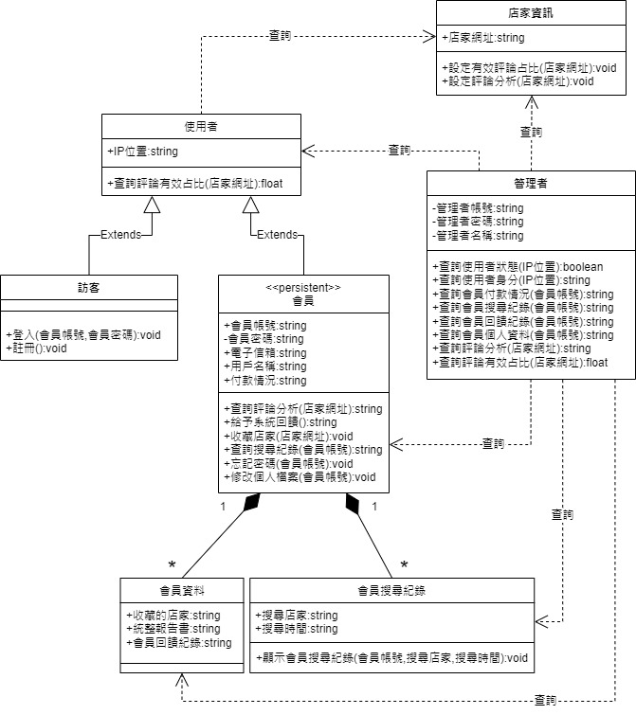

* 圖 5-4‑1 分析類別圖

說明：

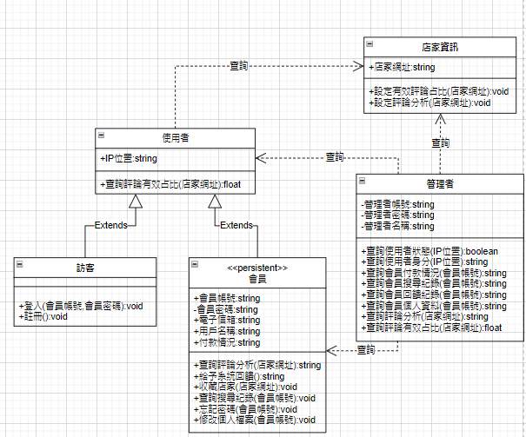

* 圖 5-4‑2 驗證使用者身分

由圖5-4-2得知，使用者輸入店家資料的網址，接著管理者會查詢使用者身分的功能得知使用者IP位置判別使用者是訪客身分還是會員身分。

若為訪客會透過管理者查詢使用者狀態。此IP在使用時間內則透過訪客的查詢評論有效占比顯示。如若此IP不在使用時間則會先請訪客的登入或註冊再行使用。

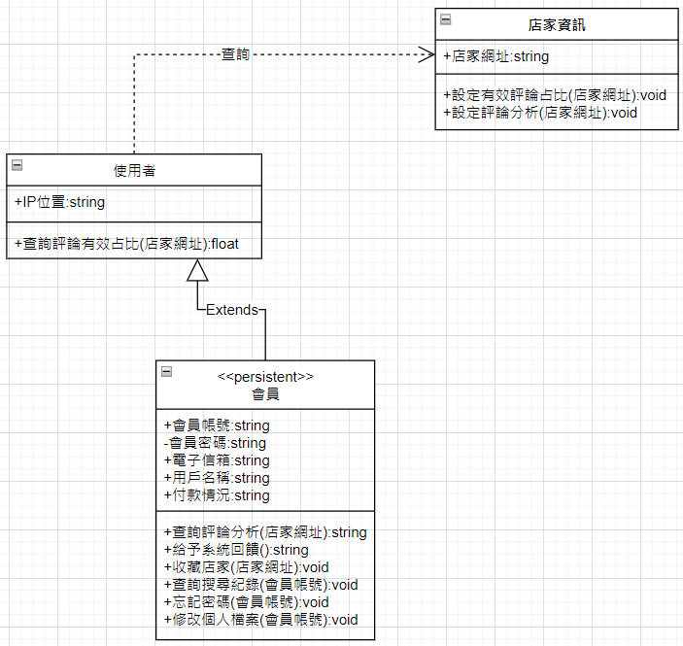

* 圖 5-4‑3 店家正負面評論關鍵字

由圖5-4-3得知，會員的查詢評論分析功能，最後顯示店家資訊的正負面評論關鍵字。

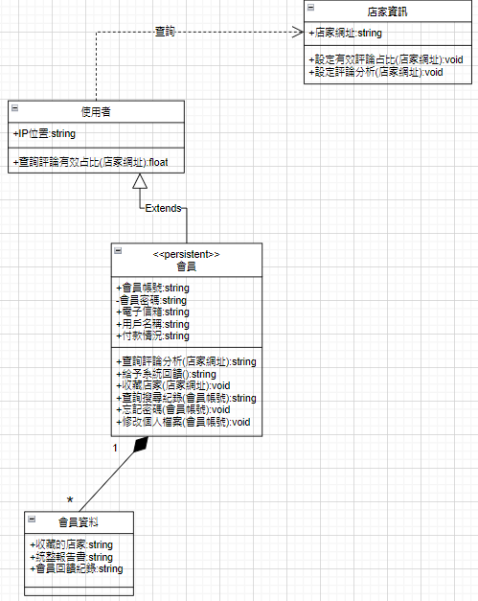

* 圖 5-4‑4 收藏店家

由圖5-4-4得知，會員的收藏店家功能，將此店家紀錄在會員資料中。

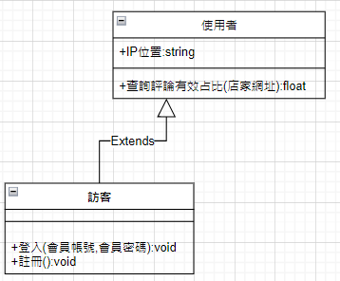

* 圖 5-4‑5 使用者註冊

由圖5-4-5得知，訪客使用註冊的功能，判別資料此IP未成為會員且資料輸入正確後則成功註冊為會員。

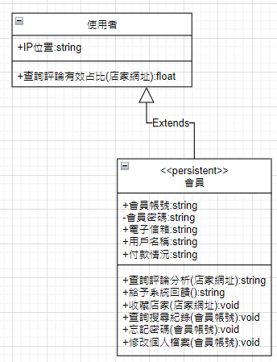

* 圖 5-4‑6 使用者修改個人檔案及忘記密碼

由圖5-4-6得知，會員使用修改個人檔案的功能，修改其內容並儲存；使用忘記密碼的功能，輸入電子信箱，驗證完後可輸入新密碼更改會員原有的密碼。



* 圖 5-4‑7 使用者給予系統回饋

由圖5-4-7得知，會員使用給予系統回饋及評論，蒐集並儲存。

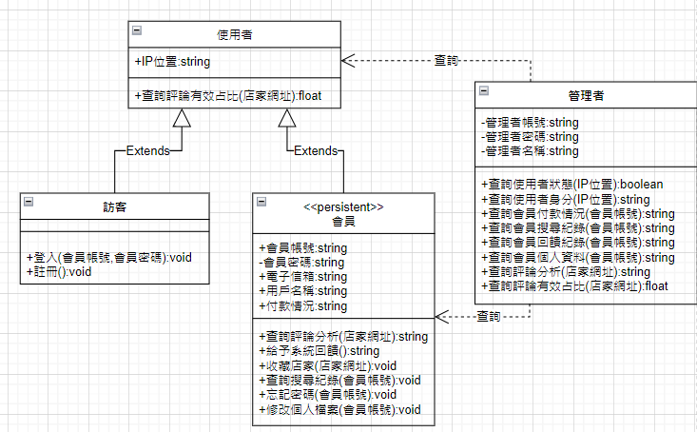

* 圖 5-4‑8 查詢使用者狀態及身分

由圖5-4-8得知，管理者可透過利用IP位置查詢使用者狀態、查詢使用者身分，得知目前平台使用者數量和是否為會員。

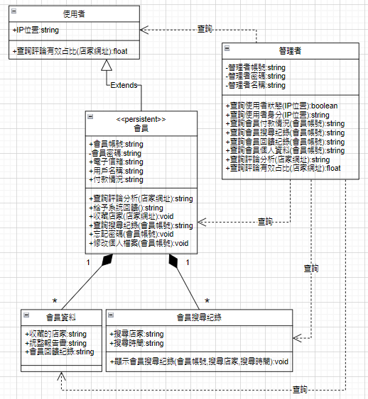

* 圖 5-4‑9 搜尋及回饋紀錄

由圖5-4-9得知，管理者透過會員帳號查詢會員搜尋紀錄功能，可得知此會員搜尋紀錄；透過查詢會員回饋紀錄功能，可得知所有回饋紀錄，並彙整成excel；透過會員帳號查詢會員個人資料功能，可得知每個會員的帳號、密碼、電子信箱、用戶名稱、付款情況。

# 設計模型

## 循序圖(Sequential diagram)或通訊圖(Communication diagram)。

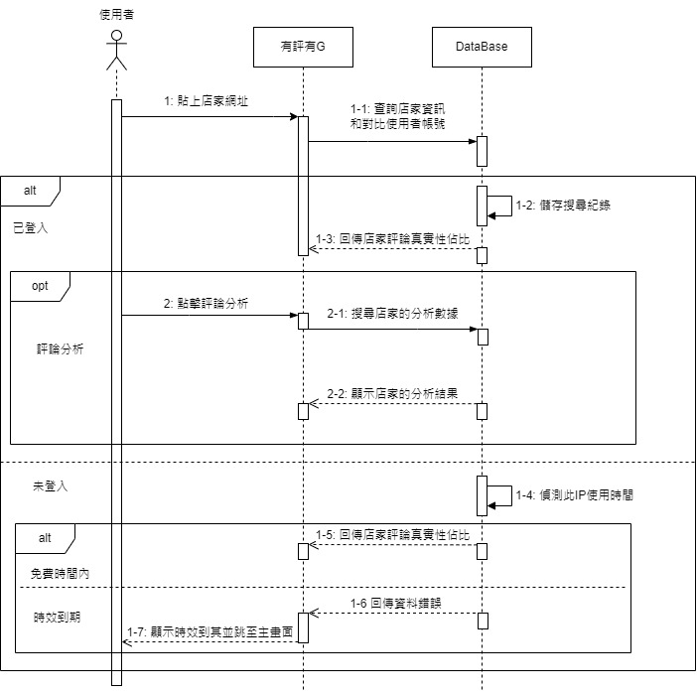

* 圖 6-1‑1 搜尋店家

由圖6-1-1得知，使用者先複製店家的網址到系統中，系統會向資料庫找尋店家的資訊及比對使用者帳號是否登入。

已登入的狀況下，搜尋時會紀錄使用者的搜尋紀錄在資料庫中，資料庫找尋到店家後會回傳給系統店家評論真實性的占比；未登入的情況下，偵測使用者使用時間，時間到要用訂閱的方式繼續使用，若在免費時間內可回傳評論真實性百分比，時效到期則回傳資料錯誤，並向使用者顯示時效到期並退回主畫面。

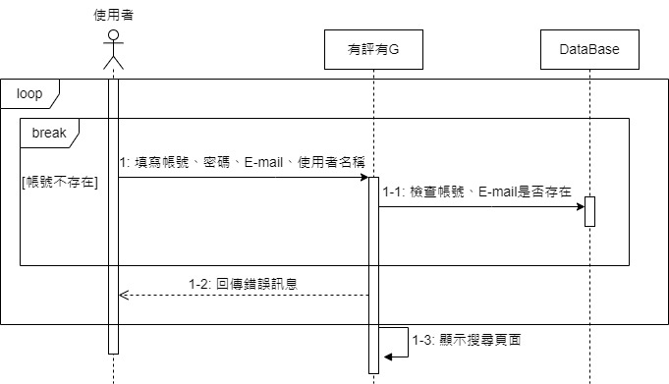

* 圖 6-1‑2 使用者註冊

由圖6-1-2得知，使用者到系統註冊帳號，系統會到資料庫中查詢是否有這個帳號，若有向使用者回傳訊息有誤，若無則是回傳顯示搜尋頁面。

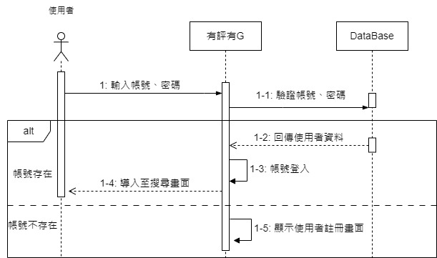

* 圖 6-1‑3 使用者登入

由圖6-1-3得知，使用者在我們系統中選擇登入帳號，系統會到資料庫中搜尋，驗證帳號成功會回傳使用者帳號，並導入至搜尋頁面，若帳號不存在，則繼續顯示使用者註冊畫面。

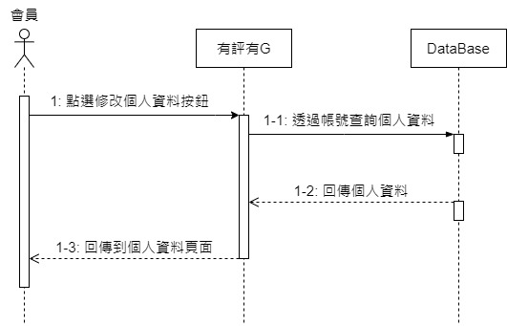

* 圖 6-1‑4 查詢個人資料

由圖6-1-4得知，使用者點擊系統上的查詢個人資料按鈕，透過帳號向資料庫查詢個人資料，回傳個人資料給系統，系統在回傳給使用者。

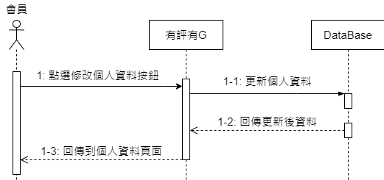

* 圖 6-1‑5 修改個人資料

由圖6-1-5得知，使用者修改完後點擊系統上的修改個人資料按鈕，透過帳號到資料庫中查詢個人資料，更新資料庫的個人資料，網頁重新更新過後的個人資料。

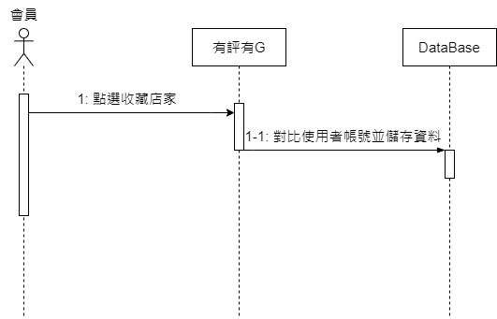

* 圖 6-1‑6 收藏店家

由圖6-1-6得知，使用者點擊收藏店家，系統向資料庫比對使用者帳號並紀錄於資料庫裡。

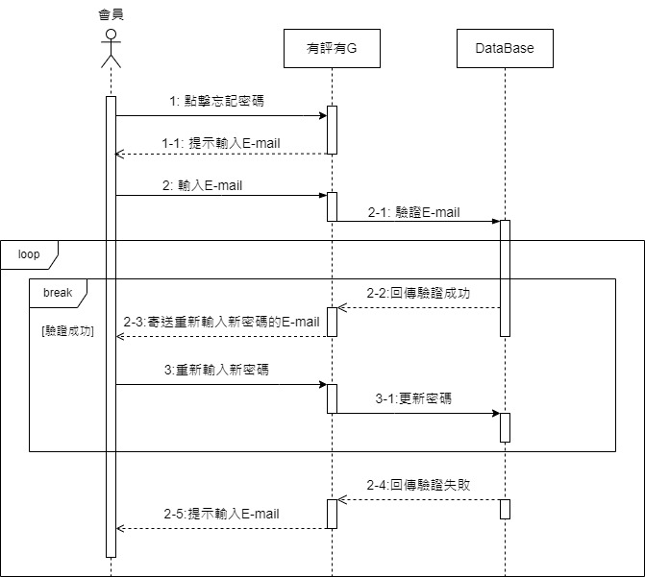

* 圖 6-1‑7 忘記密碼

由圖6-1-7得知，使用者在系統中點擊忘記密碼，系統會向使用者提示輸入E-mail，使用者輸入完E-mail後，會到資料庫中驗證，驗證成功後系統會寄送修改E-mail的資訊給使用者，使用者進行修改後即可儲存新密碼在資料庫中；驗證失敗則繼續提示重新輸入E-mail。

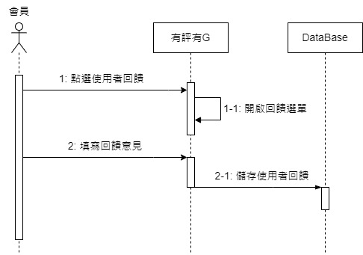

* 圖 6-1‑8 使用者回饋

由圖6-1-8得知，使用者點選使用者回饋，系統會開啟回饋表單，使用者填寫回饋意見，系統收到後會向資料庫儲存使用者回饋。

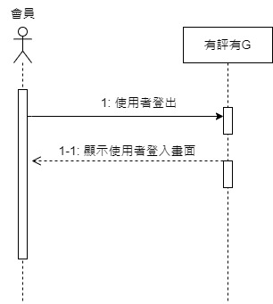

* 圖 6-1‑9 使用者登出

由圖6-1-9得知，使用者欲登出，需要在系統中點擊登出，方可顯示登出畫面。

## 設計類別圖(Design class diagram)



* 圖 6-2‑1 設計類別圖

# 實作模型

## 佈署圖(Deployment diagram)

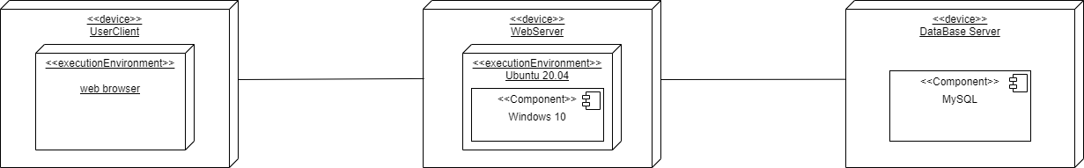

* 圖 7-1‑1 佈署圖

## 套件圖(Package diagram)

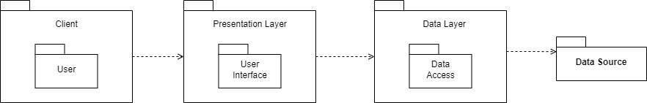

* 圖 7-2‑1 套件圖

## 元件圖(Component diagram)

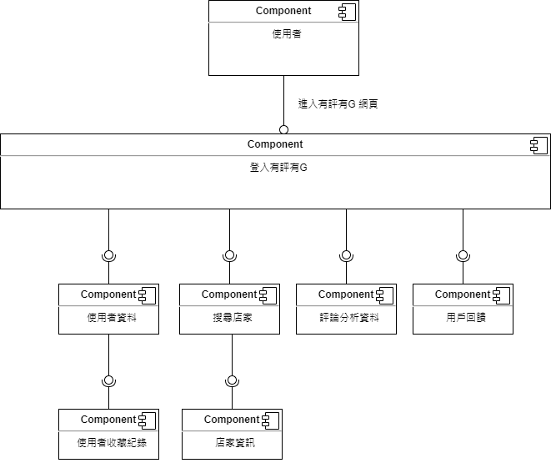

* 圖 7-3‑1 元件圖

## 狀態機(State machine diagram)

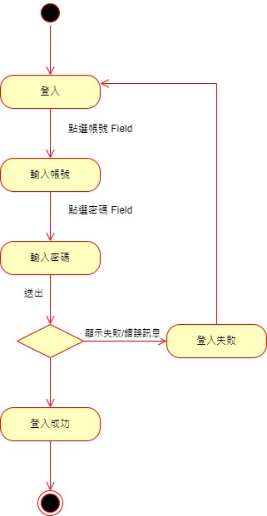

* 圖 7-4‑1 使用者登入

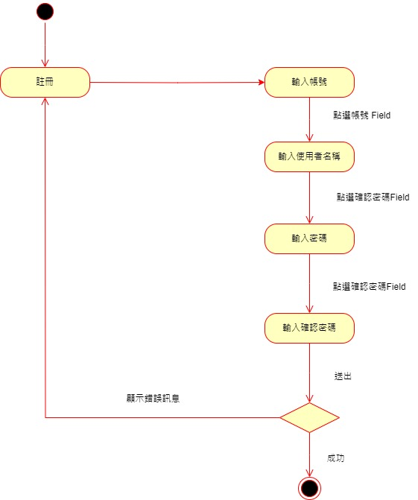

* 圖 7-4‑2 使用者註冊

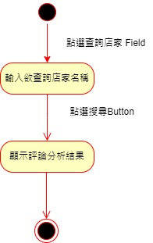

* 圖 7-4‑3 查詢店家（一般用戶）

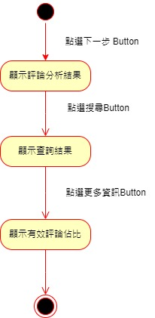

* 圖 7-4‑4 查詢店家（會員用戶）

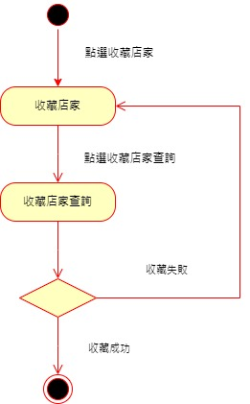

* 圖 7-4‑5 收藏店家

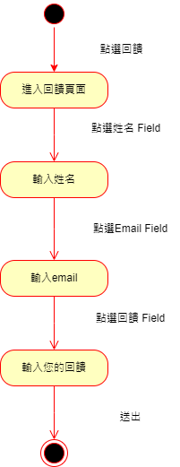

* 圖 7-4‑6 使用者回饋（會員）

# 資料庫設計

## 資料庫關聯表

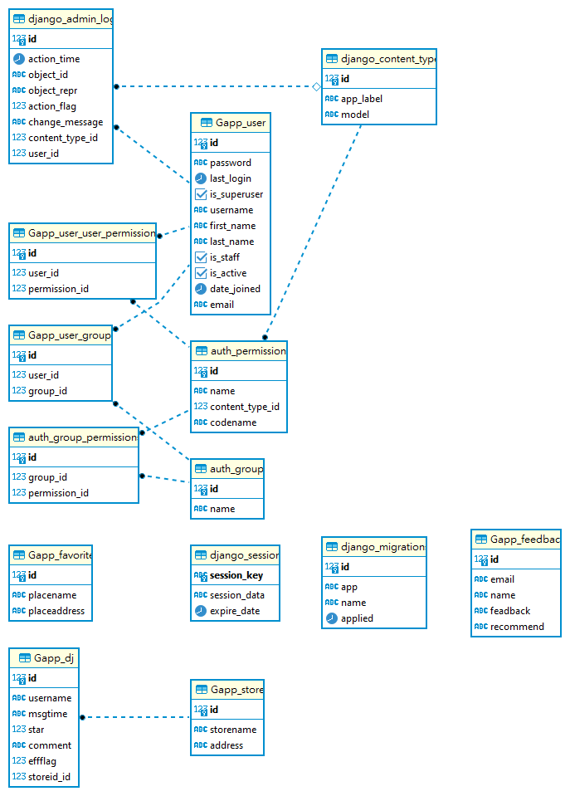

* 圖 8-1‑1 資料庫關聯表

## 表格及其Meta Data

* 表 8-2‑1 Gapp_dj 使用者資料

|  |  |  |  |  |  |  |  |  |
| --- | --- | --- | --- | --- | --- | --- | --- | --- |
| 中文名稱 | | 評論資料 | | | 資料表編號 | | 03 | |
| 英文名稱 | | Gapp_dj | | | 主索引 | | account | |
| 資料檔陳述 | | 紀錄使用者資料 | | | | | | |
| 欄位名稱 | 資料型態 | | 長度 | 唯一性 | 允許空值 | 中文 | | 備註 |
| id | Int | |  | 是 | 否 | 使用者id | | PK |
| username | VarChar | | 45 | 是 | 否 | 使用者名稱 | |  |
| msgtime | Date | |  |  | 否 | 留言時間 | |  |
| star | Int | |  |  | 否 | 星星數 | |  |
| comment | VarChar | | 255 |  |  | 留言 | |  |
| effflag | VarChar | | 45 |  | 否 | 評論有效性 | |  |
| storeid_id | Int | |  | 是 | 否 | 店家id | |  |

* 表 8-2‑2 Gapp_store 使用者資料

|  |  |  |  |  |  |  |  |  |
| --- | --- | --- | --- | --- | --- | --- | --- | --- |
| 中文名稱 | | 店家資料 | | | 資料表編號 | | 02 | |
| 英文名稱 | | Gapp_store | | | 主索引 | |  | |
| 資料檔陳述 | | Google Map店家資料 | | | | | | |
| 欄位名稱 | 資料型態 | | 長度 | 唯一性 | 允許空值 | 中文 | | 備註 |
| id | Int | |  | 是 | 否 |  | | PK |
| storename | VarChar | | 45 |  | 是 | 店家名稱 | |  |
| address | VarChar | | 45 |  | 是 | 店家地址 | |  |

* 表 8-2‑3 Gapp_dj 評論資料

|  |  |  |  |  |  |  |  |  |
| --- | --- | --- | --- | --- | --- | --- | --- | --- |
| 中文名稱 | | 評論資料 | | | 資料表編號 | | 03 | |
| 英文名稱 | | Gapp_dj | | | 主索引 | | account | |
| 資料檔陳述 | | 紀錄使用者資料 | | | | | | |
| 欄位名稱 | 資料型態 | | 長度 | 唯一性 | 允許空值 | 中文 | | 備註 |
| id | Int | |  | 是 | 否 |  | | PK |
| username | VarChar | | 45 | 是 | 否 |  | |  |
| msgtime | Date | |  |  |  |  | |  |
| comment |  | |  |  |  |  | |  |
| effflag |  | |  |  |  |  | |  |
| store_id |  | |  |  |  |  | |  |

# 程式規格

## 元件清單及其規格描述

* 表 9-1‑1 Personal_info 使用者資料

|  |  |  |  |
| --- | --- | --- | --- |
| JavaScript檔（前端） | | | |
| 編號 | 群組 | 檔案名稱 | 功能 |
| 1-1-1 | 登入與註冊 | login_selfaccount | 登入 |
| 1-1-2 |  |  |
| 1-1-3 |  |  |
| 1-1-4 |  |  |
| HTML檔（前端） | | | |
| 編號 | 群組 | 檔案名稱 | 功能 |
|  |  |  |  |

## 其他附屬之各種元件

* 表 9-2‑1 Personal_info 使用者資料

|  |  |  |  |
| --- | --- | --- | --- |
| 編號 | 1-1-1 | 程式名稱 | (程式檔名) |
| 目的 |  | | |
| 部分程式碼 | | | |
|  | | | |

# 測試模型

## 測試計畫

1. 搜尋功能
2. 進入簡介
3. 偵測分析功能
4. 註冊及登入
5. 使用者回饋
6. 收藏頁面

## 測試個案與測試結果

* 表 10-2‑1 功能描述-搜尋功能

|  |  |
| --- | --- |
| 功能名稱 | 搜尋功能 |
| 測試目的 | 確認使用者在輸入欲查詢之店家後，可以顯示店家信息、評論及評論有效性等資料 |
| 執行結果 |  |

* 表 10-2‑2 功能描述-會員註冊

|  |  |
| --- | --- |
| 功能名稱 | 進入簡介 |
| 測試目的 | 確認使用者在使用系統前，可詳讀使用流程 |
| 執行結果 |  |

* 表 10-2‑3 功能描述-偵測分析功能

|  |  |
| --- | --- |
| 功能名稱 | 偵測分析功能 |
| 測試目的 | 使用者在查詢店家後，可偵測此店家之評論有效性及佔比 |
| 執行結果 |  |

* 表 10-2‑4 功能描述-註冊及登入

|  |  |
| --- | --- |
| 功能名稱 | 註冊及登入 |
| 測試目的 | 使用者可透過此功能成為本系統之會員並登入使用 |
| 執行結果 |  |

* 表 10-2‑5 功能描述-使用者回饋

|  |  |
| --- | --- |
| 功能名稱 | 使用者回饋 |
| 測試目的 | 使用者可透過此功能給予系統回饋，並藉此提供更多學習模組 |
| 執行結果 |  |

* 表 10-2‑5 功能描述-收藏店家

|  |  |
| --- | --- |
| 功能名稱 | 收藏店家 |
| 測試目的 | 使用者可透過此功能收藏自己喜好之店家 |
| 執行結果 |  |

# 操作手冊

## 系統元件

* 表 11-1‑1 系統安裝元件資訊

|  |  |
| --- | --- |
| 元件名稱 | 有評有G |
| 版本 | 第一版 |
| 網站類別 | 工具 |
| 價格 | 免費 |

## 使用平台

* 表 11-2‑1 使用平台及步驟說明表

|  |
| --- |
| 步驟一　掃描下方 QR Code 即可進入系統頁面 |
|  |

# 使用手冊

## 系統使用說明

* 表 12-1‑1 系統安裝使用說明表

|  |  |
| --- | --- |
|  |  |
| * 圖 12-1‑1 初始畫面   點擊「Enter!」即可進入本系統 | * 圖 12-1‑2 系統使用說明   將首頁向下滑動即可詳閱系統使用手冊；點擊「開始使用!」方可進入本系統 |
|  |  |
| * 圖 12-1‑3 登入畫面   用戶可登入至會員專用畫面 | * 圖 12-1‑4 註冊畫面   用戶可註冊為本系統之會員 |
|  |  |
| * 圖 12-1‑5 系統頁面-搜尋店家 | ▲圖 ‑6 系統畫面-一般使用者 |
|  |  |
| * 圖 12-1‑7 系統畫面-會員使用者 | * 圖 12-1‑8 系統畫面-評論顯示 |
|  |  |
| * 圖 12-1‑9 使用者回饋 | * 圖 12-1‑10 收藏店家 |

# 感想

**劉子瑜：**

這次的專題讓我們深入研究了評論偵測，對我來說這是一個非常有挑戰性的主題。在這個評論偵測的主題裡，我們需要成功地建立了一個有效的系統，能夠辨識評論中的有效性。包括了機器學習演算法的應用，以及大量的資料集整理和處理。

在整個專題過程中，我們需要先進行了廣泛的文獻閱讀，以了解目前評論偵測領域的最新發展以及未來目標。接著，我們開始收集和清理大量的評論數據，確保我們的模型能夠在多樣的情境中表現良好。接著再透過Django 的框架將我們的訓練模型與前端的頁面進行整合，並呈現我們最後的結果。

這次的專題讓我們深刻體會到評論偵測的複雜性，同時也展現了團隊的合作能力和遇到問題的解決反應。這個專題不僅擴展了我們的知識領域，還為未來的研究和應用奠定了堅實的基礎。

**高家心：**

經過一學年的專題製作，不僅讓我的資訊技術得到前所未有的提升，也讓我有機會將大學三年來培養的技術能力學以致用。

在這期間，除了要和組員不斷的溝通、磨合，還有新技術的學習，加上研究所考生的身分也讓我深刻體會到時間分配重要性，即使在這樣高壓的環境下，我還是盡力將我該負責的部分完成。

我很感謝陪著我一路走來的組員，尤其是我們的指導老師—李文毅教授，感謝教授在一旁不斷鼓勵我，時時刻刻提醒我不要太累、記得要回家；感謝教授給了我機會，讓我接觸並學習更多新興技術，並更加深入了解機器學習、Regulation、Text Mining及Django網頁架構等知識技術。最後，我想感謝我們的組長，即使在組員分崩離析的情況下，仍然嘗試著將大家凝聚，沒有她，我們的專題就不會順利如期完成。

**戴士傑：**

在經過了將近一年的專題製作課程中，學習到了許多事物，從一開始與組員們探討題目、跟組員探討遇到甚麼問題要如何解決或是有沒有新的想法，還有跟老師開會討論進度與問問題等。

剛開始要使用Python爬蟲去抓取google地圖上的評論時，雖然Python是現在相對好上手的程式，但要去獲取評論這部分就要自己去搜尋資料學習；還有演算法使用Text mining 的NLP部分，雖然大三時有上過機器學習與深度學習的課程，但這方面的技術太過廣泛在課堂上也只能學習到部分的觀念，實際上要去實作還是要親自去學習，也讓我在這方面有更深入的了解。

最後還是很感謝組員們可以齊心協力完成這份專題，在這小小的團體裡學會了溝通、互相幫忙、協調，這不僅對於程式這方面的提升，也對於未來在面對職場或是任何團體都可以更有效的去與人們互動。

**陳祐蓉：**

**林書博：**

維持將近一年的專題終於快結束了，我覺得這個專題讓我們開始意識到自己的不足之處，進而請教老師、各個同學、上網、看書等等，真的讓我們有很多可以接觸去與別人溝通的機會，我也很開心能從中學習到一些打程式的能力，也很喜歡程式打出來那一刻的成就感，真的覺得我做到了終於，但做不出來就另當別論了，花一大把的時間去研究，還不如用另外一個人互相討論，一起從最一開始一點慢慢找到底哪裡有錯，這個過程中其實也可以從不同角度去看程式還可以怎麼打。

從一開始以為只是跟平常課堂報告一樣，到後來才發現這是一個不簡單的工程。從一開始的理論和一些圖還可以大致瞭解架構，直到實際在打code時才發現原來有這麼多不足的地方要去學，也是書到用時方恨少，好想再重回大一重新認真學一遍。中間也跟組員有很多很多的溝通，大家的想法都不盡相同，過程中也有小鬧脾氣吵架，但也好在大家都是能溝通能協調的人，最後也有順利把目標訂好分配工作，也感謝各個組員、指導老師、幫助過我們的同學，還有各位評審。

# 參考資料

|  |  |
| --- | --- |
| 1 | 不實評論相關報導： |
| https://buzzorange.com/citiorange/2019/09/06/oobah-butlers-fake-restaurant-became-1-on-tripadvisor/ |
| 2 | 假新聞： |
| https://buzzorange.com/citiorange/2019/09/06/oobah-butlers-fake-restaurant-became-1-on-tripadvisor/ |
| 3 | 技術開發- Google API地圖平台： |
| https://developers.google.com/maps?hl=zh-tw |
| 4 | 技術開發-Place id 擷取及記錄： |
| https://developers.google.com/maps/documentation/javascript/place-id?hl=zh-tw |
| 5 | 資料庫開發-PostgreSQL Tutorial： |
| https://buzzorange.com/citiorange/2019/09/06/oobah-butlers-fake-restaurant-became-1-on-tripadvisor/ |
| 6 | 系統架設-Django： |
| https://www.learncodewithmike.com/2020/05/django-filter.html |

# 附錄

**附錄A 112學年度第二學期審查評審意見之修正情況**

* 表 12-1‑1 系統安裝使用說明表

|  |  |
| --- | --- |
| 審查評審意見 | 修正情況 |
| 斷詞分析是否正確及合理？怎麼證明？ | 本組透過中研院的 |
| 要說明輸入的參數？如何input參數？output會是甚麼？ | 本系統目前是透過Text Mining 中的Word Count作為input參數；而其將數據Output成錯誤值為1、正確值為0。 |
| 與其他評論系統的優勢？ | 目前系統並無顯著之優勢。 |
| 會員的資料庫到底是需要建置兩個資料庫還是關聯式資料庫但有兩種不同數的資料表 |  |
| 為什麼Google不做這件事？ | Google目前實施的策略是將短期內多次留言的評論刪除或發送錯誤訊息；而本組是參考X（即Twitter）以標示的方式呈現 |
| TA錯誤？到底是要針對消費者還是店家？痛點是甚麼？到底要解決的問題是甚麼？ |  |
| 使用者如何透過用戶導入我們平台？ | 本組有嘗試將系統轉為Google Extension，但在與指導老師討論過後，發現此技術並無法呈現我們所預想之結果。 |
| 獲利模式？ | 本系統透過與會員收取費用作為主要獲利模式；或是與關鍵伙伴—Google 作為主要合作對象，以技術承租的方式和對方簽約，並以訂閱的方式收取費用。 |